А.А. Подолян асс.; рук. Г.С. Тымчик д.т.н., проф.
(НТУУ «КПИ», г. Киев)
АНАЛИЗ ФОРМИРОВАНИЯ АКУСТИЧЕСКИХ КОЛЕБАНИЙ СИСТЕМОЙ ДИСКРЕТНЫХ ЭЛЕМЕНТОВ В ЭМА ПРЕОБРАЗОВАТЕЛЯХ

Среди существующих бесконтактных методов неразрушающего контроля промышленного оборудования особое место занимает электромагнитно-акустический (ЭМА) метод [1].
Для реализации (ЭМА) метода параллельно поверхности контролируемого объекта помещается система токопроводящих нитей или витков. Локальный участок данной поверхности подвергается воздействию постоянного или медленно меняющегося магнитного поля. Электродинамическое взаимодействие приводит к появлению давлений. Соотношение описывающее закон распределения давлений на поверхность устанавливают связь между акустическим давлением на поверхность пространства с током нити и её расположением [2].
Для исследования процесса формирования решеткой синфазных нитей-излучателей акустических колебаний смоделировано влияние различных факторов (величины тока нити $I_{0}$, частоты тока в нити$f_{i}$, расстояния $h$ от нитей до поверхности на создаваемое суммарное акустическое давление $p_{Σ}$ в объект контроля (рис. 1 - рис. 2).
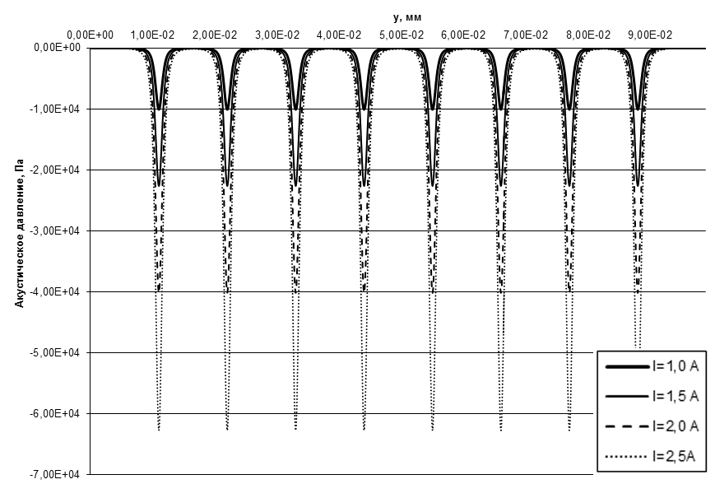
Рис. 1. Зависимость $p_{Σ}(y)$ при различных значениях амплитуды тока $I_{0}$,$В_{=}=0,3 \text{Тл}$, $h=1 \text{мм}$, $f_{i}=0,5 \text{МГц}$
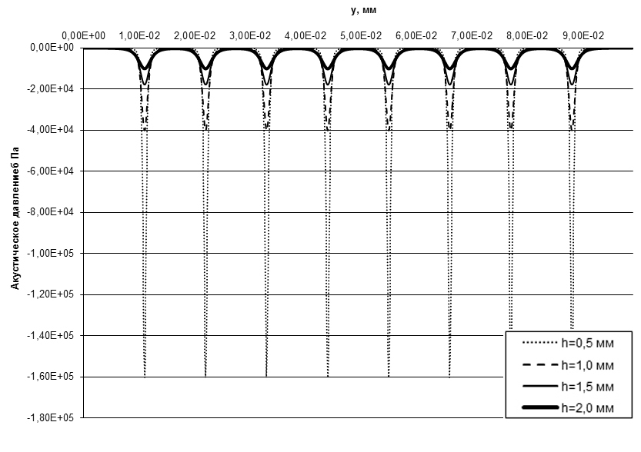
Рис. 2. Зависимость $p_{Σ}(y)$ при различных значениях расстояния $h$,
$В_{=}=0,3 \text{Тл}$, $I_{0}=2 A$, $f_{i}=0,5 \text{МГц}$

От количества нитей-излучателей и их длины зависит размер результирующего пучка излучения. Давление в каждой точке поверхности контролируемого пространства под решеткой будет создаваться каждой нитью-излучателем, с учетом расстояния от рассматриваемой точки до центра каждого излучателя [2,3].
Показано, что максимальное акустическое давление создается непосредственно под нитью решётки. При увеличении расстояния до объекта контроля давление резко падает. С ростом величины тока в нитях давление растет в квадрате. Меняясь во времени, оно не меняет своего знака и изменяется от нуля до максимума дважды за период питающего тока.

Библиографический список

- Неразрушающий контроль и диагностика: Справочник / Под ред. В.В. Клюева М.: Машиностроение. – 2005. – 656 с.
- Сазонов Ю.И., Шкарлет Ю.М. Исследование бесконтактных методов возбуждения и регистрации ультразвуковых колебаний: Ультразвуковые методы контроля. Дефектоскопия. Вып.5. 1969.
- Малинка А.В., Драпкин И.А., Коломец Н.Т. Электромагнитно-акустический метод контроля ферромагнитных листов и труб. Дефектоскопияю. 1972. Вып. 4.

